Reader les 1 lj1 p4

De Inrichting van een gebied

Stad& Wijk

Inhoud

Ruimtelijke ordening 1

Proces gebiedsontwikkeling 2

Extra info over de fase: ‘Ontwerp’ 2

Beleid voor ruimtelijke ordening 3

Omgevingswet 3

Wat is dat? 3

Wat houdt het in? 4

Bewonersparticipatie 4

Doel van burgerparticipatie 4

DUS: 4

Participatieladder 5

# Ruimtelijke ordening

**Ruimtelijke ordening** is het proces waarbij met een groot aantal spelregels de ruimte planmatig wordt benut en ingericht. Daarbij wordt rekening gehouden met individuele en gemeenschappelijke belangen.

Bij de Praktijkleerstoel Gebiedsontwikkeling aan de TU Delft hanteren ze de specifieke definitie: *'gebiedsontwikkeling is de kunst van het verbinden van functies, disciplines, partijen, belangen en geldstromen, met het oog op de (her)ontwikkeling van een gebied'.*

Kortweg: het zo goed mogelijk aan elkaar aanpassen van samenleving en ruimte.

De ontwikkeling van gebieden wordt steeds complexer. ‘Simpele' uitleglocaties bestaan in feite niet meer. Ontwikkelingen moeten rekening houden met de omgeving waarin zij worden gerealiseerd. Milieu en andere omgevingsaspecten spelen hierbij in toenemende mate een rol. Vaak gaat het hierbij niet om een enkel aspect, zoals geluid, maar om een combinatie van aspecten, waarbij elk aspect zijn eigen randvoorwaarden stelt voor de ontwikkeling.

Om deze belangen goed te kunnen meenemen, is het van belang deze in elke fase van **het planproces** in beeld te hebben. Het risico voor gebiedsontwikkelingen is dat de milieu- en andere omgevingsaspecten te laat of niet volledig in beeld worden gebracht. Ook komt het geregeld voor dat niet de juiste informatie voor de desbetreffende fase van het proces in beeld is.

Gebiedsontwikkeling is bij uitstek **een integraal proces**, waarbij niet naar één enkel omgevingsaspect wordt gekeken, maar aspecten in samenhang, integraal tegen elkaar afgewogen worden. Het uiteindelijke resultaat moet voldoen aan een goede ruimtelijke ordening.

BRON: <https://www.infomil.nl/onderwerpen/ruimte/gebiedsontwikkeling/introductie-proces/>:

## Proces gebiedsontwikkeling

Een gebiedsontwikkeling doorloopt normaal gesproken vier fasen: initiatief, haalbaarheid, realisatie en beheer. De planologische procedure loopt deels parallel met het proces van de gebiedsontwikkeling. Het proces is van toepassing op grotere en kleinere ontwikkelingen. Afhankelijk van de aard van het proces kunnen sommige stappen sneller doorlopen worden of juist veel tijd vergen.

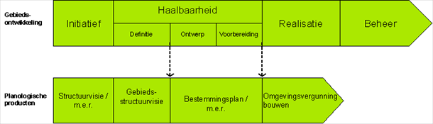

## Extra info over de fase: ‘Ontwerp’

In deze fase wordt het stedenbouwkundig ontwerp opgesteld. Tegenwoordig ligt deze taak vaak bij **de marktpartij**, maar dit kan ook door **de gemeente** opgesteld worden. In het stedenbouwkundig ontwerp wordt uitgewerkt waar welke functie gewenst is en welke bouwmassa's men voor ogen heeft. Hierbij wordt rekening gehouden met de eisen vanuit de omgeving, zoals milieueisen en eisen vanuit ecologie, water en archeologie.

Bij het opstellen van een ontwerp worden verschillende stappen doorlopen. Eerst een functioneel ontwerp (FO), vervolgens een Voorlopig ontwerp (VO) en uiteindelijk een definitief ontwerp (DO).

Parallel aan het opstellen van het stedenbouwkundig ontwerp kan het bestemmingsplan opgesteld worden. Een goed moment om te starten met het bestemmingsplan is zodra het Voorlopig Ontwerp gereed is. Het is van belang gedurende het bestemmingsplanproces regelmatig te toetsen of het stedenbouwkundig ontwerp nog past binnen het bestemmingsplan (zowel binnen de verbeelding, regels als uitgevoerde onderzoeken).

Het kan voor een gemeente interessant zijn een beeldkwaliteitplan op te stellen. Hierin kunnen eisen opgenomen worden over de inrichting van de openbare ruimte en eisen voor de architectonische uitwerking (bijvoorbeeld eisen aan de gevel, kapvormen, kleurgebruik, etc.).

Het stedenbouwkundig ontwerp en beeldkwaliteitplan kunnen gekoppeld worden aan de overeenkomst tussen gemeente en marktpartij. Ook kan het beeldkwaliteitplan vastgesteld worden als onderdeel van de welstandsnota.

# Beleid voor ruimtelijke ordening

Gemeenten kunnen hun visie over gebiedsontwikkeling vastleggen in de volgende ruimtelijke ordeningsinstrumenten:

* **Structuurvisie**

In de structuurvisie wordt de visie op het ruimtelijk beleid door gemeente, provincie of het Rijk voor (delen van) het grondgebied of voor bepaalde aspecten beschreven. Hierin vertelt het bevoegd gezag bijvoorbeeld waar gebouwd mag worden, waar de natuur behouden blijft of waar de economische structuur versterkt moet worden.

* **Bestemmingsplan**

Het bestemmingsplan is een juridisch bindend document voor zowel de overheid als burgers en bedrijven. In een bestemmingsplan worden de gebruiks- en de bouwmogelijkheden vastgelegd voor een gebied.

* **Omgevingsvergunning**

De Wet algemene bepalingen omgevingsrecht (Wabo) regelt de omgevingsvergunning. De omgevingsvergunning is één geïntegreerde vergunning voor bouwen, wonen, monumenten, ruimte, natuur en milieu.

Bv. site van Gemeente Tilburg; *Omgevingsvergunning*

*De omgevingsvergunning is in plaats gekomen van een aantal vergunningen voor bouwen, wonen, monumenten, ruimte, natuur en milieu. Zoals de bouwvergunning, sloopvergunning, milieuvergunning en kapvergunning. U kunt zo verschillende vergunningen in 1x regelen. Er is nog maar één aanvraag en één procedure.*

# Omgevingswet

## Wat is dat?

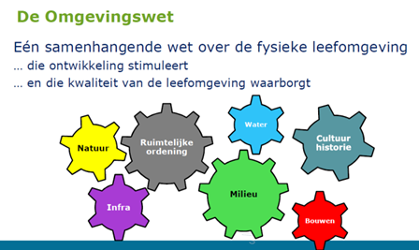

## Wat houdt het in?

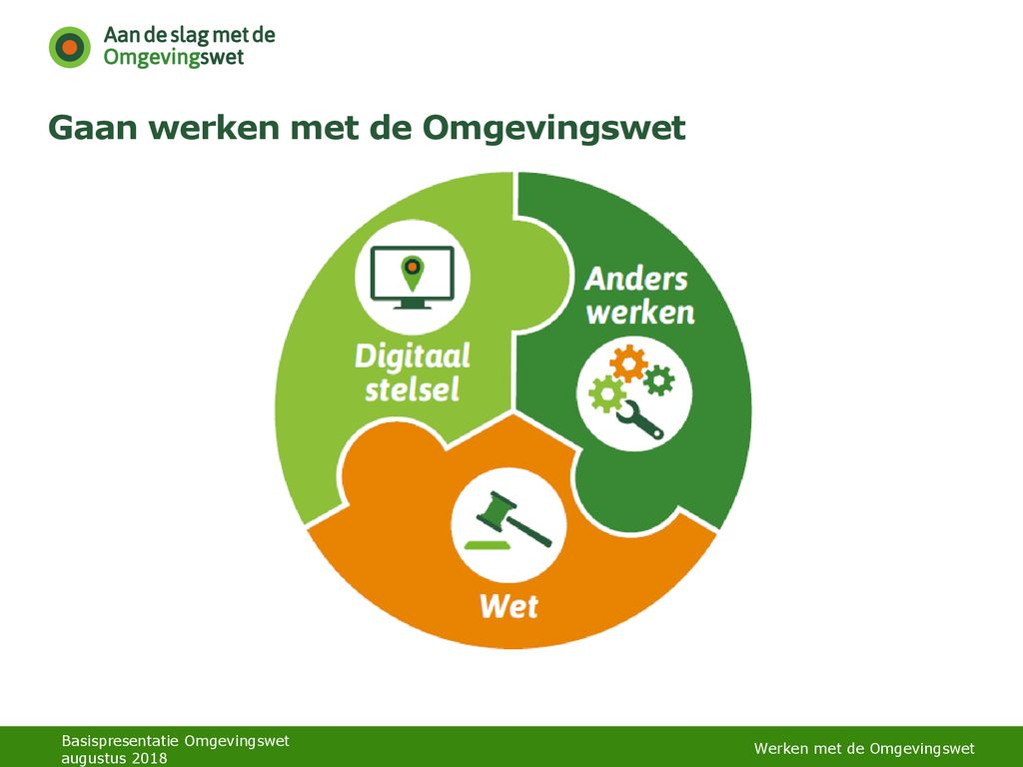

# Bewonersparticipatie

## Doel van burgerparticipatie

We kennen zes doelen van burgerparticipatie. Met stip op één staat het doel om het draagvlak voor beleid te vergroten (41,2%). De centrale gedachte is dat door samenwerking beter kan worden aangesloten op de belangen van de burger, waardoor niet alleen beter beleid ontstaat, maar ook een groter draagvlak wordt gecreëerd. Belangrijkste doel van burgerparticipatie volgens het college (in % van gemeenten) 2013

* Draagvlak voor beleid vergroten 41,2
* Ideeën of informatie van burgers genereren 13,4
* Kostenbesparing door inwoners zelf taken te laten uitvoeren 2,1
* Kwaliteit van beleid verhogen 11,3
* Sociale cohesie versterken 9,3
* Zelfwerkzaamheid van burgers bevorderen 22,7

## DUS:

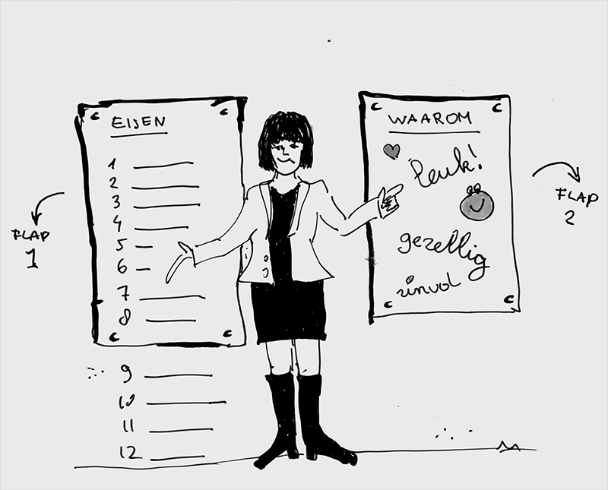

## Participatieladder

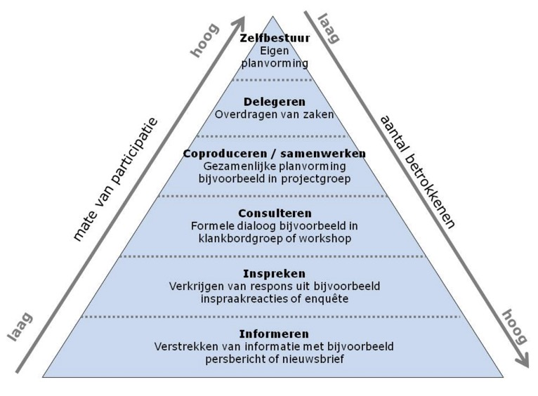

Bron: <https://www.aardgasvrijewijken.nl/handreikingparticipatie/beleidskeuzes/default.aspx>

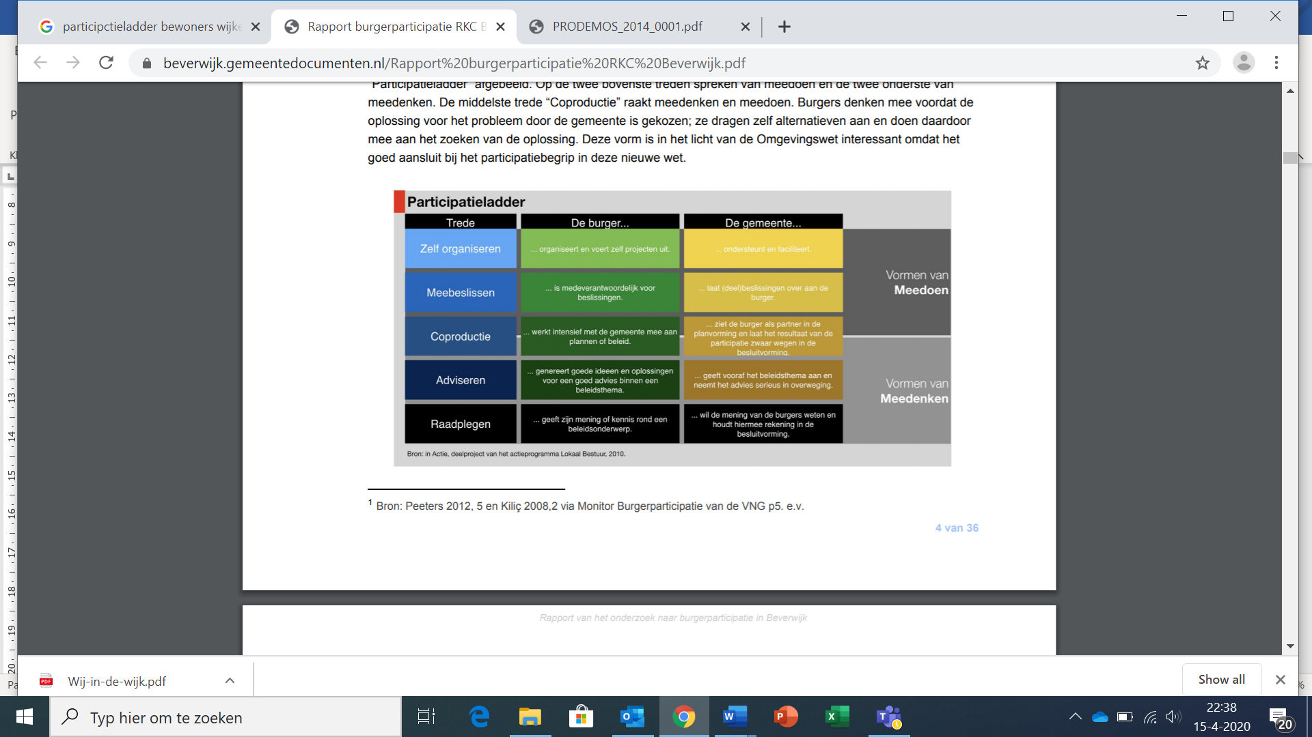

Bron: <https://beverwijk.gemeentedocumenten.nl/Rapport%20burgerparticipatie%20RKC%20Beverwijk.pdf>